Para Marshall McLuhan:
un ambiente
no es contenedor
sino proceso

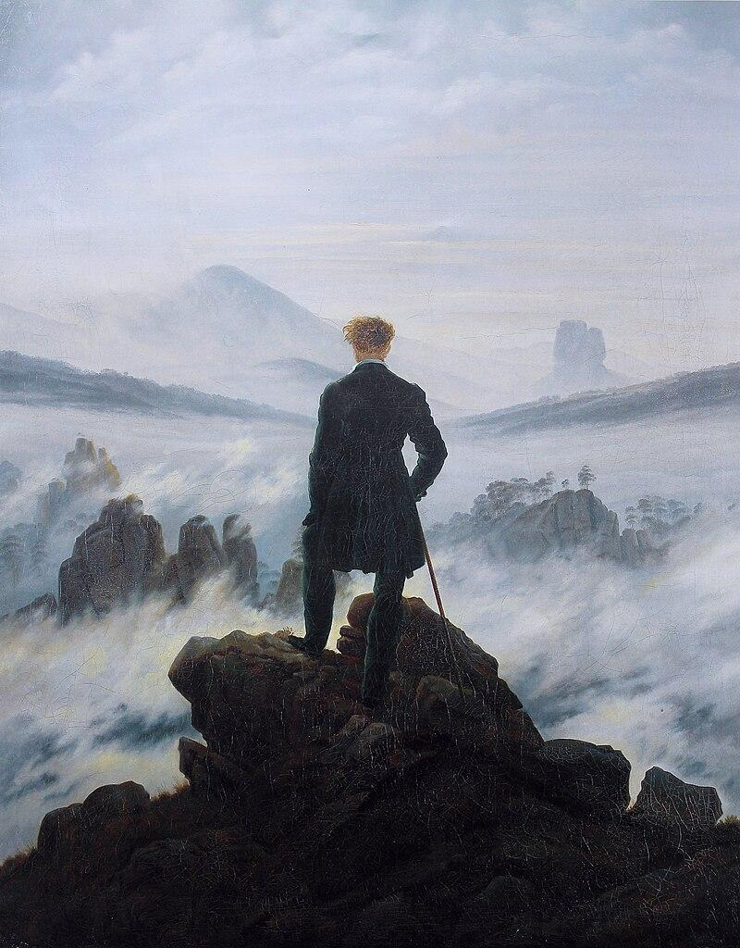
Der Wanderer über dem Nebelmeer [1818]
El caminante sobre el mar de nubes
***
Caspar David Friedrich
(Alemania, 1774 - 1840)

Un ambiente es
un proceso de modulación entre seres vivos
a partir de sus
impresiones e interacciones
estéticas (sentidos).

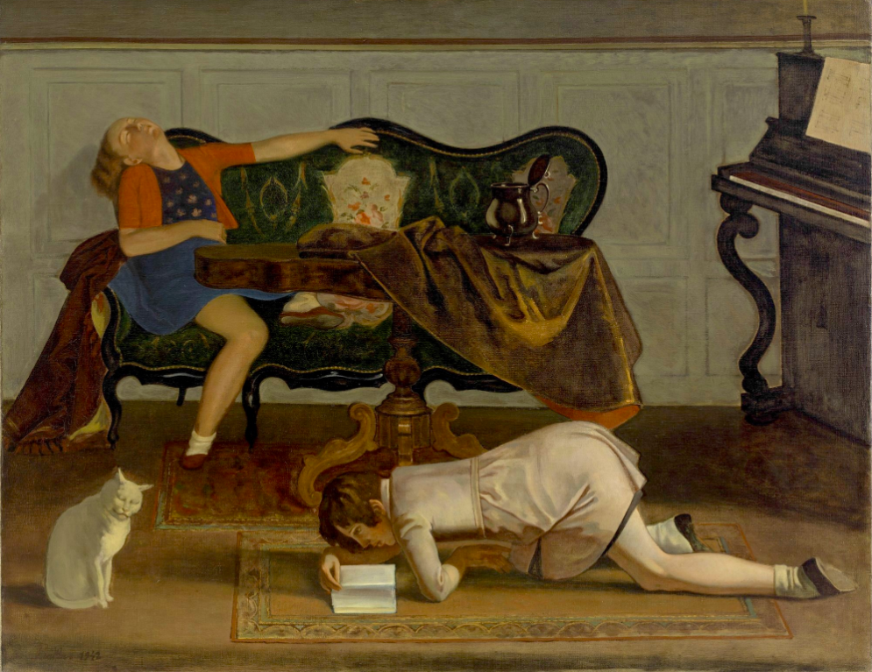
Salon II [1942]
***
Balthus
(Francia, 1908 - 2001)

Los ambientes son una modulación conjunta.

Sí los medios mecánicos, electrónicos o digitales son “extensiones artificiales de la existencia sensorial”, será por esa misma condición sensorial que sus efectos sean ambientales

un escritor nunca está solo, ni en el lenguaje que convoca ni en lxs lectoreS que reúne con la superficie sobre la que publica su escritura

(eso es una manera muy larga
pero más integral de decir:
el medio es el mensaje

o, un medio y una tecnología,
en esencia, son ambientadores).

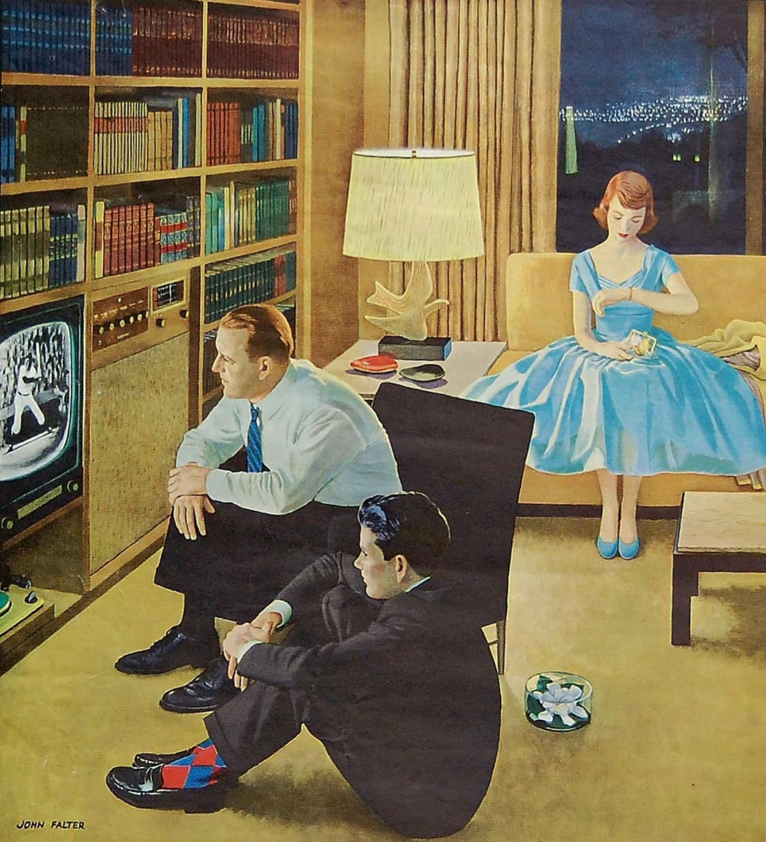
Date with the Television [1956]
***
John Falter
(Estados Unidos, 1910 - 1982)

Así mismo, una obra de arte:

El arte es un uso sofisticado de la cognición y los sentidos para modular la experiencia de otros.

Al menos hasta la era industral…

[De Contraexplosión]

LOS efectos de los medios de comunicación son nuevos ambientes, tan imperceptibles como el agua para el pez, subliminales en su mayoría. El censor de Freud [es decir, el inconsciente] es el mecanismo por el cual nos defendemos de la sobreestimulación sensorial. Vivimos en el espejo retrovisor. Los medios tienden a aislar uno u otro sentido de los demás. El resultado es la hipnosis. El otro extremo es la pérdida de la sensación, que conduce a la alucinación, como en los sueños o en el delirium tremens.



Hoy la música es el gran arte ambientador, antes de los 60, la música era algo para ser tocado dentro de un ambiente

[Arte y medio ambiente (Fragmento)]

EL medio ambiente entendido como “el conjunto de condiciones naturales y de influencias que actúan sobre los organismos vivos y los seres humanos”, en la definición del diccionario Aurelio Século XXI, se lo presenta como un factor determinante para el desarrollo de los lenguajes artísticos. Es en la relación, muchas veces conflictiva, muchas veces armoniosa con el medio ambiente que el artista renueva sus fuerzas y busca motivos para el desarrollo de su trabajo. A través de la capacidad de ordenar los elementos y materiales que encuentra (o mejor dicho, descubre) en el medio ambiente, de recrear o de reinventar los signos que están a su disposición — el artista forja su propio lenguaje. Los nuevos objetos y conceptos creados por él, se incorporan al medio circundante, expandiéndolo indefinidamente. En este sentido crear implica un cambio de valores de una determinada sociedad, o sea, apunta a la reordenación de la sensibilidad que experimentará estímulos hasta entonces inéditos, no percibidos con anterioridad. La obra recién creada provoca un cambio en el medio ambiente: éste nunca más será el mismo. El nuevo hecho estético se configura como una interferencia crítica informativa que altera el entorno social y material.

El pez no sabe nada del agua

[Arte y medio ambiente (Fragmento)]

PELÍCULAS, obras de teatro, cuadros, poemas, composiciones musicales, danzas, videos, objetos, instalaciones, diversos performances, en fin, cualquier tipo de creación artística interfiere en el medio ambiente, propone una visión diferente del mundo, nuevas relaciones que rompen con lo lineal y rutinario. Esto conduce a la apertura de otra perspectiva: un antiambiente que proporciona (por lo menos en tesis) una nueva calidad de vida, sensibilizando continuamente a las personas. La experiencia estética es insustituible, se trata de la necesidad lúdica del ser humano, como la necesidad de agua y aire puros para su sobrevivencia en el planeta. La creatividad artística da oxígeno a la vida “traduciendo” el medio ambiente, criticándolo y modificándolo en la medida de lo posible. El resto es trabajo de todos, de la "multitud", capaz también de actuar sobre el medio ambiente, procurando reequilibrarlo, ventilando la casa —la “espacionavetierra2 a través (mediante, por medio) de la ecología (del griego: oikos/ casa & logos/discurso o estudio).

